Nieuwsbrief

Jaargang 17/no 2/ Juli 2018

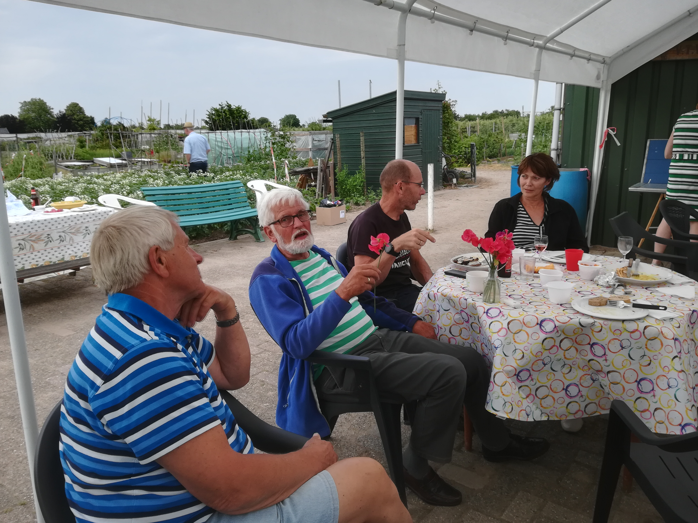

BBQ

Ook dit jaar hebben we weer een bbq gehouden. Het weer was goed en de organisatie was prima in orde. Het was met elkaar enorm gezellig en er werden uiteraard veel ervaringen uitgewisseld. Financieel sprongen we er ook mee uit behalve het feit dat we een tweede bbq hebben aangeschaft wat uiteraard extra kosten heeft meegebracht. Volgend jaar weer?

Terugkoppeling bijeenkomst bestrijdingsmiddelen

Op 2 juli was het dan zover, de eerste bijeenkomst om een onderwerp uit de enquête verder uit te werken. Er waren 15 mensen aanwezig op deze avond en vijf mensen hadden zich afgemeld. Na een voorstelrondje waarin iedereen vertelde hoe lang ze lid zijn en waarom hij/zij lid was begon het gesprek vanzelf. De verschillende meningen die we in de enquête hebben gelezen, waren ook deze avond vertegenwoordigd: van het gebruik van chemische middelen aan de ene kant tot biologisch tuinieren aan de andere kant. We hebben gesproken over de verschillende mogelijkheden van bestrijding van plagen en we hebben nagedacht over de manier van bemesten en bewerken van de grond. Er werd volop gediscussieerd, maar iedereen luisterde wel naar elkaar.
Het doel van de avond was om de verschillende meningen te horen en inzicht te krijgen in de visies. De bedoeling was nu niet om nieuwe regels over bestrijding of bemesting te formuleren, maar we eerst naar elkaar luisterden en zodoende dichter bij elkaar konden komen. Kortom, voor een eerste sessie was dit een geslaagde avond. Het bestuur zal op basis van de input, verder uitwerken wat dit in de praktijk betekent.

Nieuwe leden

Door het overlijden van de heer den Hertog en de hernia van de heer Eising hebben we twee nieuwe leden.
- Mw Olyslager Tuin 35a
- Dhr Ati Tuin 10
Wij heten beiden van harte welkom en veel succes met deze verlate start van het tuinseizoen

Gebouw en paden

In de ALV hebben we ook gevraagd of er mensen waren die met ons mee wilden denken over het verenigingsgebouw en de bestrating van de paden. We hebben een eerste bijeenkomst gehad om na te denken over de mogelijkheden om het verenigingsgebouw te vernieuwen of te vervangen. We laten het gebouw eerst door een deskundige bekijken. Daarna kunnen we onze wensen verder uitwerken. Ook zijn er verschillende ideeën uitgewerkt voor het bestraten van de paden. Ideeën van leden zijn altijd welkom.

Plantenbakken

Al enkele jaren zorgen Ger Visser en Jacob van Loenen voor de plantenbakken op onze moestuin. Het geeft de tuin een frisse aanblik bij aankomst. Ook wat er met sierbeplanting op een moestuin allemaal kan.
Langs deze weg willen we beide heren bedanken voor hun bijdrage en hopen dat ze dit nog jaren mogen/willen doen

Luizen in de tuinbonen - wat nu?

Van onze secretaris.
Ik was dit jaar wat laat met het leggen van de tuinbonen. Ze groeiden mooi, tot er luizen in kwamen. Wat nu? Spuiten of gaan voor een alternatief? Voor mijn verjaardag had ik van mijn collega’s een cadeaubon gehad om lieveheersbeestjes larve te bestellen. Die zouden zich dan tegoed doen aan de luizen en probleem opgelost. Met enige scepsis ging ik naar de website roodmetzwartestippen.nl, vulde mijn code in en bestelde 50 larven. Volgens de website eet iedere larve 80-100 larven per dag. De volgende dag ontving ik met de post een zakje met daarin houtkrullen en 50 larven in verschillende stadia. De bedoeling was dat ik op iedere plant 1 larve zetten, aangezien de larve op een plant blijft. Liefheersbeestjes vliegen van plant naar plant, maar larven uiteraard niet. Zorgvuldig probeerde ik op iedere plant een larve te zetten. Door de houtkrullen ging dat redelijk eenvoudig, want ja, je wilt de larve niet pletten tussen je vingers. En nu maar wachten….
De volgende dag ging ik kijken en alles zag nog zwart van de luis. Dilemma! Wat doe ik, nog wachten of toch….? Ik gaf de larven nog een kans. De volgende dag weer kijken en het was een heel stuk minder! Op dag 3 waren nagenoeg alle luizen weg op 3 planten na. Blijkbaar had ik die met het uitzetten van de larven overgeslagen. Gelukkig waren er inmiddels ook lieveheersbeestjes gekomen en die hebben die 3 planten ook helemaal luisvrij gemaakt. Wat een mooi geschenk van moeder natuur. Ik ben weer een ervaring rijker dankzij mijn collega’s.
Mocht je meer willen weten over deze milieuvriendelijke manier van luizen bestrijden, kijk eens op de site: roodmetzwartestippen.nl

